Мы этот праздник помним с детства,
И был он радостным всегда.
Дедов и прадедов наследство –
День славный мира и труда!
Так пусть же солнце ярче светит,
Звенят ручьи, и навсегда.
Пускай запомнят наши дети
День счастья, дружбы и добра!

Члены нашей профсоюзной организации приняли участие!

Главная цель первомайской акции продемонстрировать власти, социальным партнерам единство и сплоченность профсоюзов, их готовность реально и активно отстаивать интересы трудового народа всеми законными способами.

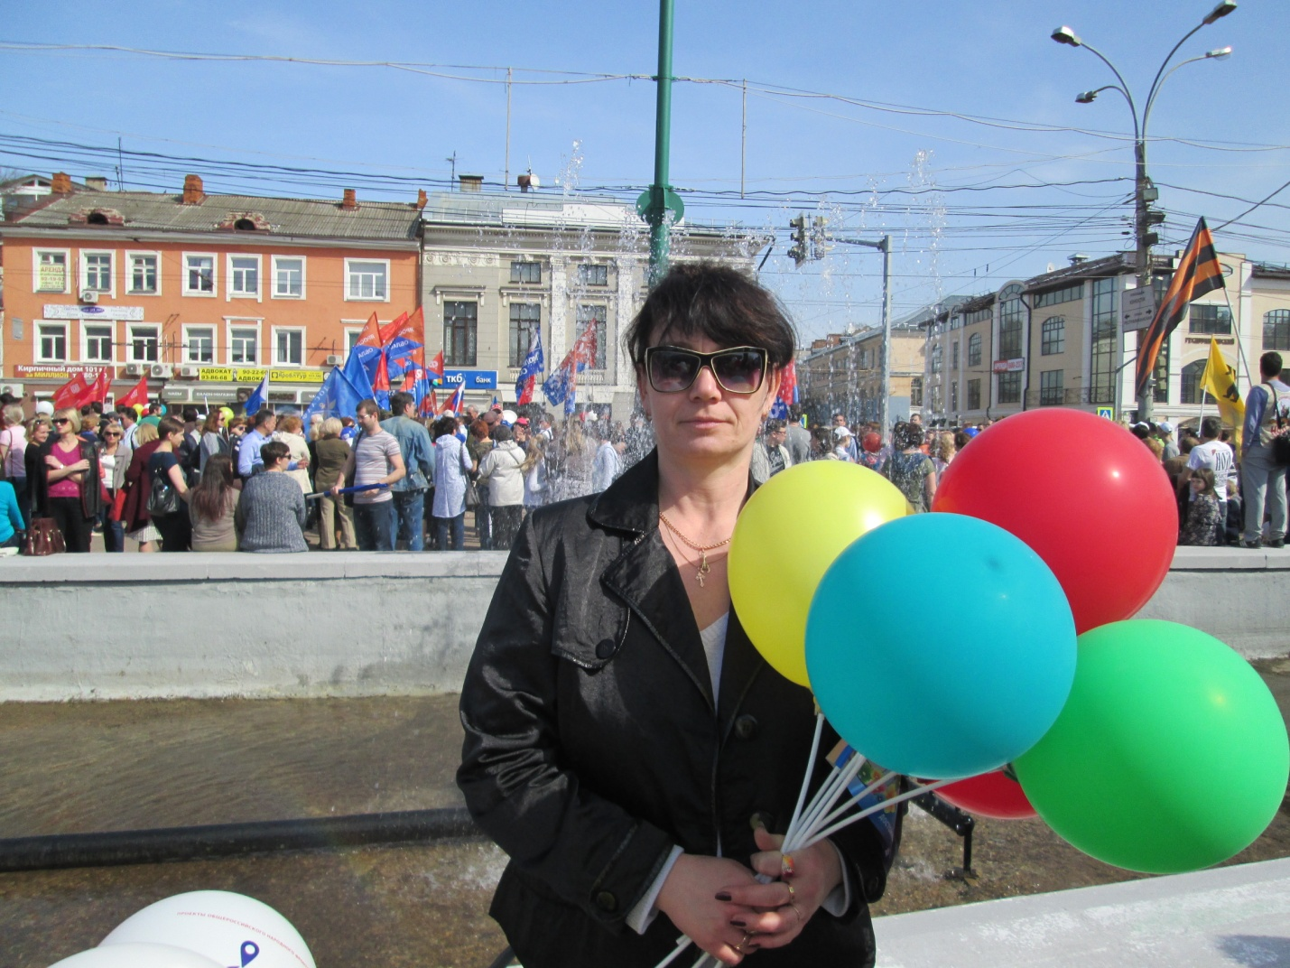

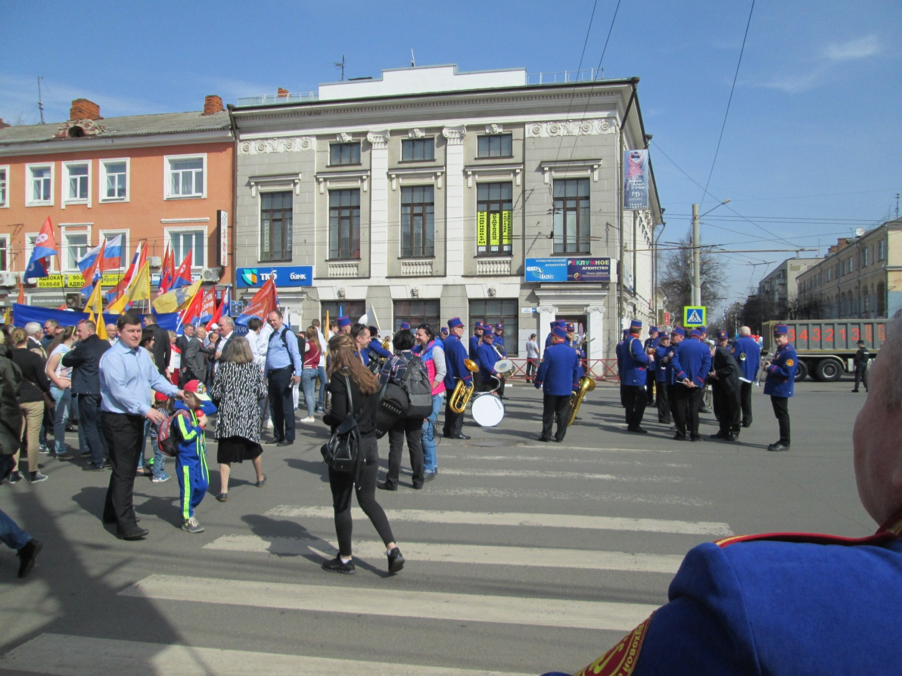

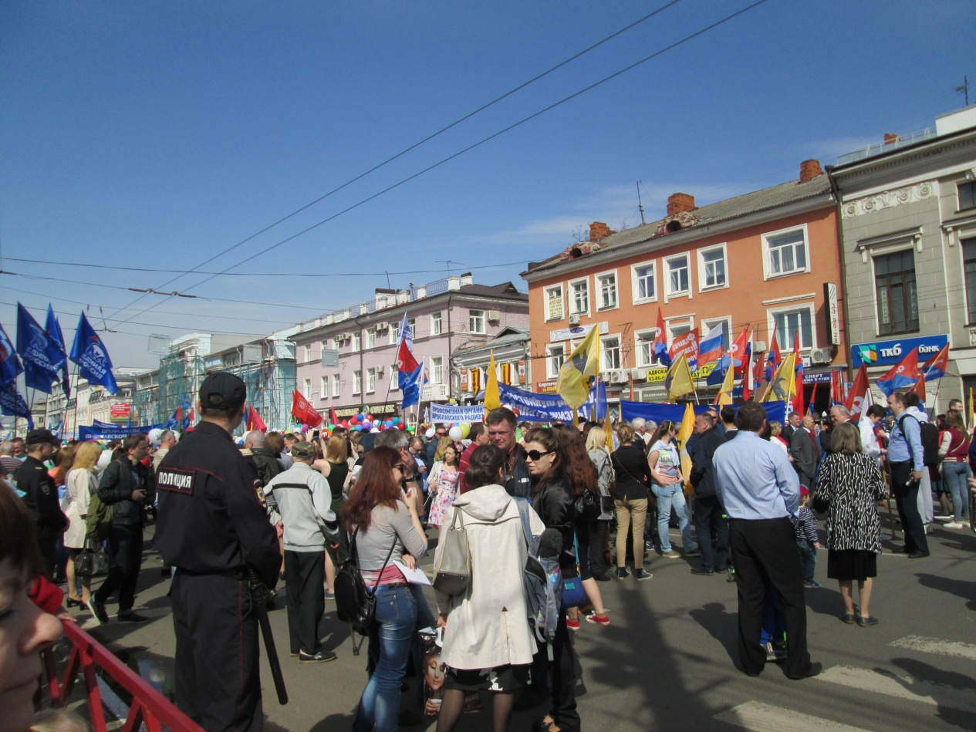

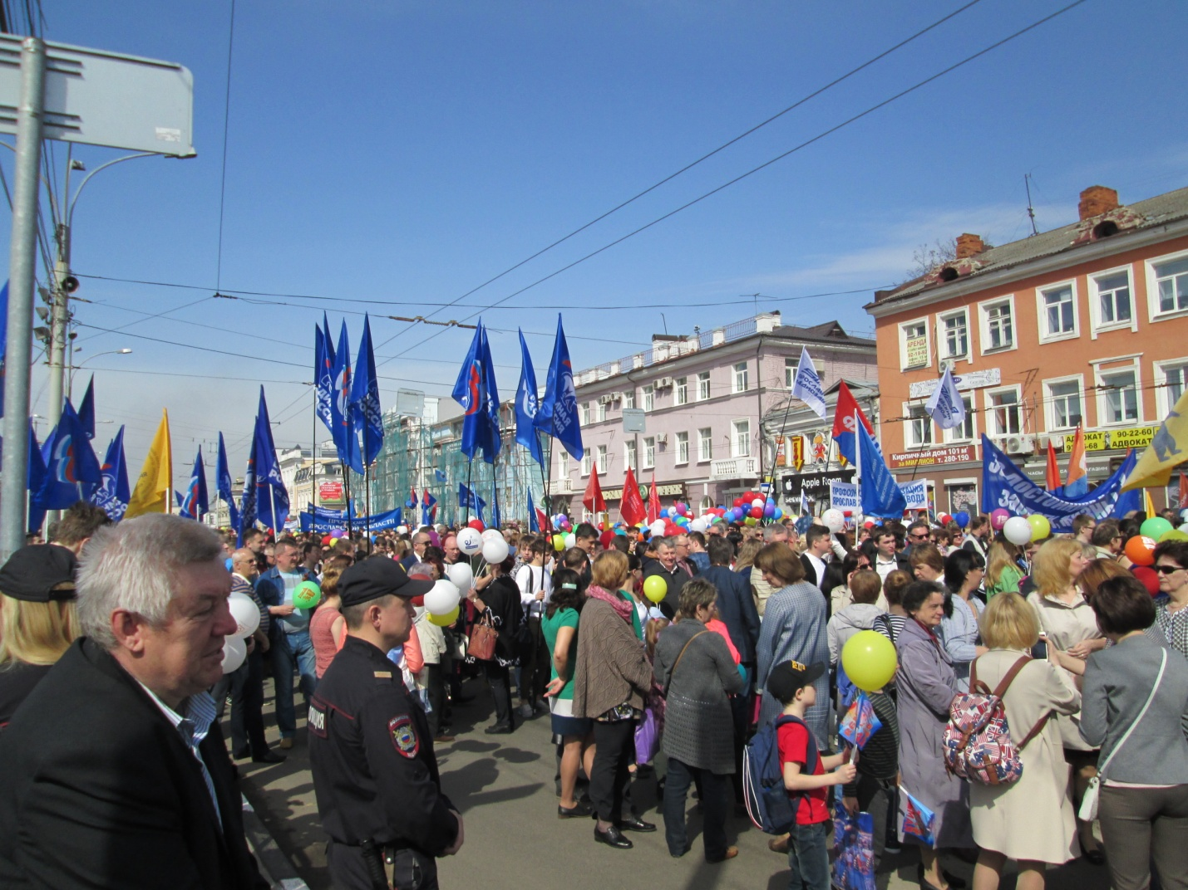

Наша профсоюзная организация участвует в конкурсах:
"Лучший социальный партнер профсоюзной организации 2016"»
"Лучшая страница ППО на сайте образовательной организации 2016"»
19 сентября Федерация независимых профсоюзов России отметила 26-ой день рождения. ПОЗДРАВЛЯЕМ!!!
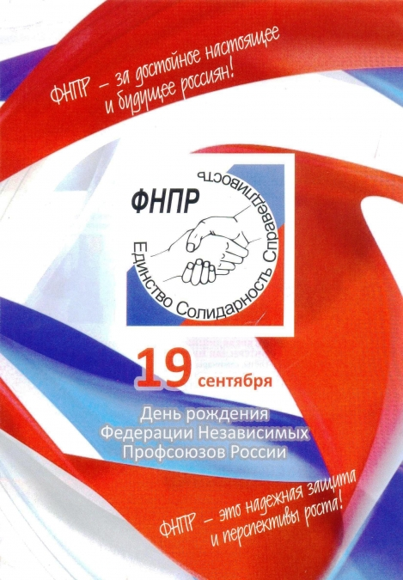
01.07.2016. Муниципальное дошкольное образовательное учреждение «Детский сад № 104» реорганизовано, в форме присоединения к нему муниципального дошкольного образовательного учреждения «Детский сад № 121»
Приказ № 02-03/90-1
От 01.07.2016г.
Дисконтная программа профсоюзов.
В рамках нового социального проекта «Дисконтная программа профсоюзов» продолжается работа Объединения по заключению договоров с различными организациями на предоставление скидок членам профсоюза: Туристическое агентство «Альбатрос»; ИП Чернюх Н.М. «Памятники»; «Ремонт квартир»; «Магазины женской одежды» по ул. Депутатская, д.7 и ул. Индустриальная д. 27/2.

